08.05.2020r.
Biologia klasa V a,c,d
Drodzy uczniowie zapoznajcie się z tematem lekcji zgodnie z moją instrukcją, krok po kroku. Pojawiające się w przebiegu lekcji ćwiczenia rozwiązujecie w zeszycie ćwiczeń. Niczego nie pomijajcie, ułatwi to Wam zrozumienie lekcji. Proszę o terminowe przesyłanie prac na adres mailowy nauczyciela biologiasp16@onet.pl Prace podlegają ocenie bądź zaliczeniu.
Temat: Liść - wytwórnia pokarmu (temat i cele lekcji zapisujesz w zeszycie przedmiotowym).
Cele lekcji:
- poznasz budowę i funkcje liścia
- poznasz różnorodność budowy liści
- dowiesz się jak wygląda liść od środka
- poznasz przekształcenia liści
Przebieg lekcji:
1. Budowa i funkcje liścia.
Obejrzyj film: https://www.youtube.com/watch?v=AzHHw4-TyKA
Zapisz w zeszycie przedmiotowym i zapamiętaj!
Główną funkcją liści jest przeprowadzanie procesu fotosyntezy. Liście zapewniają wymianę gazową oraz umożliwiają parowanie wody.
2. Na podstawie zdobytej wiedzy wykonaj ćwiczenie 1 i 2 ze strony 72 oraz 3 i 4 strona 74 w zeszycie ćwiczeń.
3. Poznaj różnorodność liści - podręcznik strona 107 oraz poniższy schemat.
Zapisz w zeszycie i zapamiętaj!
Ze względu na liczbę blaszek liściowych wyróżniamy liście pojedyncze i liście złożone.
Liście pojedyncze mają jedną blaszkę liściową.
Liście złożone mają kilka blaszek liściowych osadzonych na wspólnym ogonku.

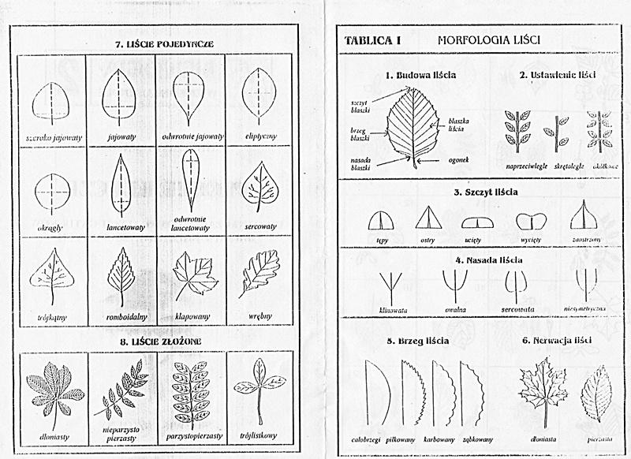

4. Następnie wykonaj ćwiczenie 5 strona 75 w zeszycie ćwiczeń.
5. Dowiedz się jak wygląda liść od środka - podręcznik strona 107.
5. Poznaj przekształcenia liści - podręcznik strona 108 -109.
Zapamiętaj!
PRZEKSZTAŁCENIA LIŚCI
U niektórych roślin liście uległy przekształceniom dzięki czemu mogą pełnić dodatkowe funkcje. Wyróżniamy liście:
- czepne - przekształcone są w wąsy, mogą owijać się wokół różnych przedmiotów występują np. u winorośli,
- spichrzowe - magazynują wodę występują u "żywych kamieni",
- wabiące - zwabiają zwierzęta zapylające kwiaty występują u "gwiazdy betlejemskiej",
- obronne - liście przekształcone w ciernie np. u kaktusa lub w kolce np. u róży,
- pułapkowe - występują u roślin owadożernych "trawiących" owady, służące im za źródło azotu.
6. Następnie wykonaj ćwiczenie 6 a i b strona 75.
7. Podsumowanie. Obejrzyj film: "Fascynujące drapieżniki".
https://www.youtube.com/watch?v=6PN5qbTocVw

Pozdrawiam
Magdalena Alama

